# COMANDO DA AERONÁUTICA CENTRO LOGÍSTICO DA AERONÁUTICA

|  |  |  |  |
| --- | --- | --- | --- |
|  | **DATAS** | | **CLASSIFICAÇÃO** |
| **EMISSÃO** | **EFETIVAÇÃO** |
|  |  | OSTENSIVA |
| **PLOG0005A** |
| **ASSUNTO** | ELABORAÇÃO DE PROJETO | | |

\

1. **DISPOSIÇÕES PRELIMINARES**
   1. FINALIDADE

Descrever as atividades relacionadas ao processo de elaboração de projeto.

* 1. ÂMBITO

Esta norma, de observância obrigatória, aplica-se à Subdivisão de Qualificação (NQUA), Subdivisão Técnica (NTEC), Seção de Controle da Qualidade do Produto (NTCQ), Seção de Controle do Pedido (NTCP) do Centro Logístico da Aeronáutica (CELOG).

* 1. PROCESSOS RELACIONADOS
     1. MACROPROCESSO
        1. PLOG0004A – Processo Técnico de Nacionalização
     2. SUBPROCESSOS
        1. PLOG0017A – Definição de Requisitos Iniciais de Projeto
        2. PLOG0018A – Cadastro, Edição e Arquivamento de Desenhos
  2. CONCEITUAÇÕES
     1. CAI, CAE, CAF – Comissão de Análise Inicial, Extraordinária, ou Final
     2. CELOG – Centro Logístico da Aeronáutica
     3. DCTA – Departamento de Ciência e Tecnologia Aeroespacial
     4. IFI – Instituto de Fomento e Coordenação Industrial do DCTA
     5. DCN – Desenho da Comissão de Nacionalização
     6. NNAQ – Divisão de Nacionalização e Qualificação
     7. NTCP – Seção de Controle do Pedido
     8. PAMA – Parque de Material Aeronáutico e Bélico

1. **DIAGRAMA DE PROCESSO**

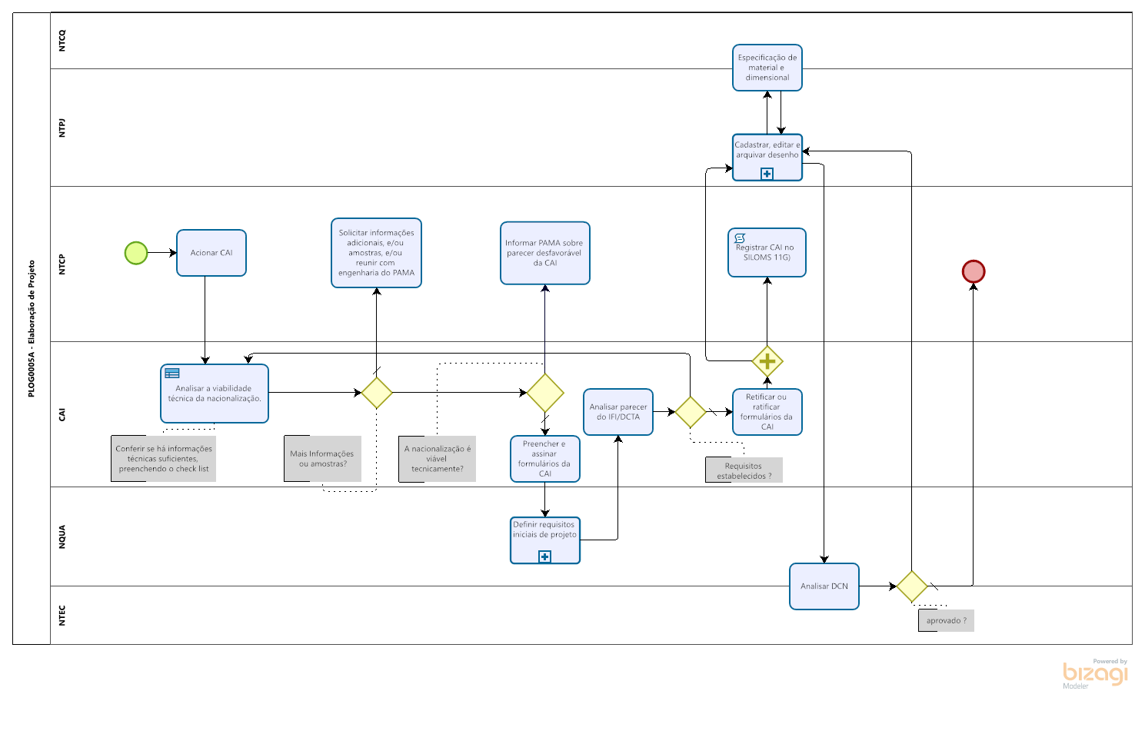

1. **DESCRIÇÃO RESUMIDA**
   1. O projeto deve contemplar os requisitos estabelecidos pela CAI, e traduzir, em detalhes, as formas e funções do item requisitado pelo PAMA, observando-se a capacidade de integração aos sistemas superiores, bem como o desempenho na aplicação.
   2. A CAI estabelece requisitos e avalia a exeqüibilidade do projeto, estabelecendo um caminho viável para obtenção do alternado nacional, observando o seguinte:

) a capacidade da indústria nacional para executar a fabricação;

) a necessidade eventual de reprojeto de sistemas, em colaboração com a equipe de engenharia do PAMA responsável pela manutenção do sistema bélico de aplicação do item requerido;

1. **ATIVIDADES DO PROCESSO**
   1. ACIONAR CAI
      1. A Seção de Controle do Pedido (NTCP) agenda reunião com equipe de engenharia, iniciando um ciclo de instrução técnica e análise de viabilidade. A equipe preenche o *check-list*, Anexo A.
      2. Havendo necessidade de mais informações técnicas, amostras, etc, a NTCP elabora documento requisitando-as, e/ou uma equipe da CAI reúne com pessoal da oficina do PAMA e com respectivo elo da nacionalização, e preenche Relatório de Visita Técnica - RVAE, modelo Anexo D, que deve ser autuado no PTN.
   2. INFORMAR PARECER DESFAVORÁVEL DA CAI
      1. A Seção de Controle do Pedido elabora minuta de oficio ao PAMA requisitante, juntando o parecer da CAI que registra os motivos que ensejaram na condição.
   3. PREENCHER E ASSINAR FORMULÁRIOS DA CAI
      1. A equipe da CAI preenche e assina os formulários dos Anexos B e C.
   4. DEFINIR REQUISITOS INICIAIS DE PROJETO
      1. Pelo parecer favorável da análise de viabilidade da CAI, a NQUA, responsável por definir os requisitos iniciais para o projeto junto ao IFI, executa o PLOG0017A – Definição de Requisitos Iniciais de Projeto.
   5. ANALISAR PARECER DO IFI
      1. A CAI, diante do parecer do IFI, e entendendo que há requisitos estabelecidos, avança no processo de nacionalização, se não decide por reavaliação aa viabilidade.
   6. RETIFICAR OU RATIFICAR PARECER DO IFI
      1. A equipe da CAI retifica, ou ratifica, os requisitos estabelecidos para o projeto, firmando seu parecer, utilizando novamente os Anexos B e C
   7. REGISTRAR CAI NO SILOMS
      1. A NTCP lança o parecer da CAI no SILOMS.
   8. CADASTRAR, EDITAR E ARQUIVAR DESENHO
      1. A NTPJ estabelece uma numeração para o projeto, edita/instrui o desenho com os requisitos de projeto e mantendo-o em um arquivo atualizado, com cópia de segurança, conforme PLOG0018A – Cadastro, Edição e Arquivamento de Desenhos.
      2. O Chefe da NTPJ conduz a instrução do projeto, visando atender as orientações da equipe responsável, e que assinará o projeto.
   9. ESPECIFICAÇÃO DE MATERIAL E DIMENSIONAL
      1. A NTPJ requer apoio para a especificação de material junto a um engenheiro metalurgista, ou uma comissão, que preenche e assina a Ficha de Especificação de Material, Anexo E.
      2. Para o levantamento dimensional e tridimensional, seguindo orientação do(s) engenheiro(s) responsável(is) pelo projeto, os técnicos desenhistas interagem com os técnicos de laboratório da Seção de Controle de Qualidade para obter as informações necessárias à instrução do projeto.
   10. ANALISAR PROJETO
       1. A NTEC revisa o projeto quanto às dimensões, e a NQUA verifica se os requisitos de projeto estabelecidos no PTN estão contemplados, e assinam o DCN pela aprovação.
2. **DISPOSIÇÕES FINAIS**
   1. O presente processo entrará em vigor na data de sua efetivação.
   2. O presente processo não substitui processo anterior.
   3. Os casos não previstos neste processo serão resolvidos pelo Chefe da NNAQ.

Elaborado por:

ÉDER DOS SANTOS**GALDIANO** Cap Eng

Chefe da Subdivisão Técnica da

Divisão de Nacionalização

Revisado por:

**DENIS** PIRTTIAHO CARDOSO Cel Eng

Chefe da Divisão de Nacionalização

Visto:

**EUGENIO** TAVARES CAMARA TenCelInt

Agente de Controle Interno

Aprovo:

Brig Ar **RODRIGO** FERNANDES SANTOS

Diretor do CELOG

**Anexo A**

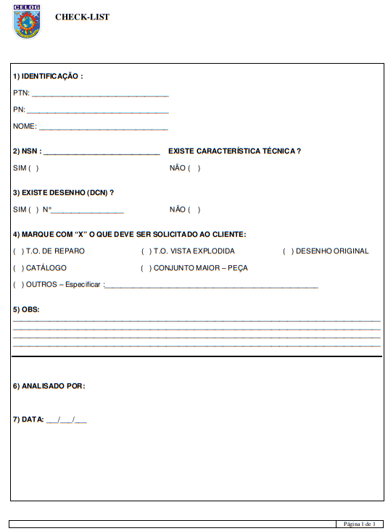

**Anexo B**

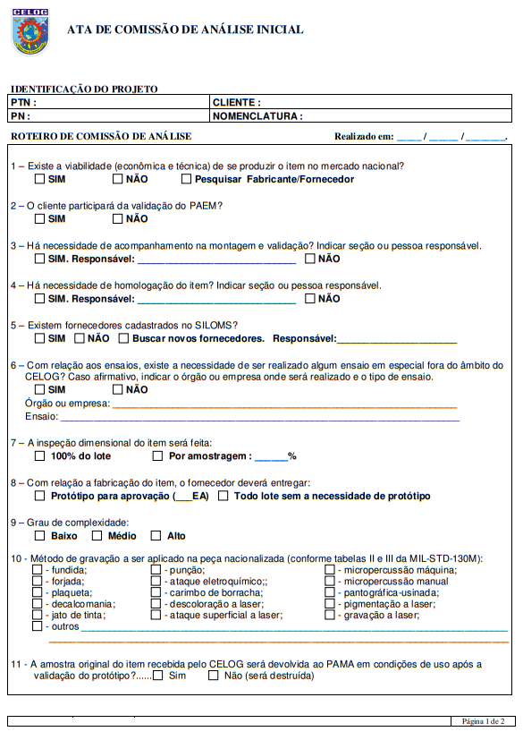

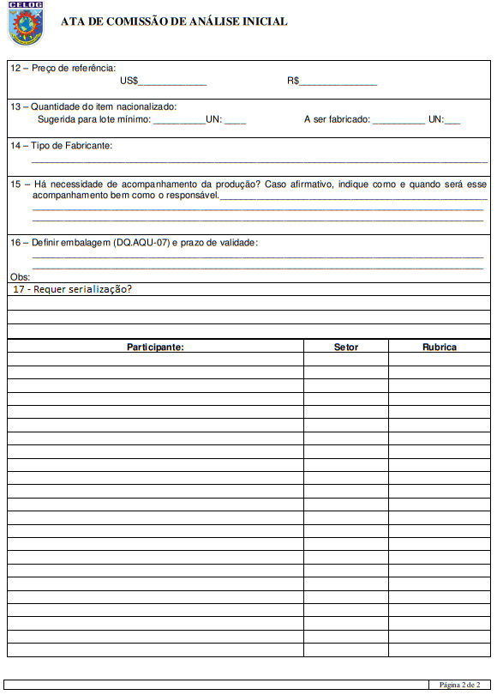

**Anexo C**

|  |  |
| --- | --- |
|  | COMANDO DA AERONÁUTICA **CENTRO LOGÍSTICO DA AERONÁUTICA** ESPECIFICAÇÃO TÉCNICA |

**1 – NOMENCLATURA**

<Dar nome ao objeto alvo da especificação>

**2 – NÚMERO DE PARTE**

<Dar número de controle ao objeto da especificação>

**3 – DATA**

**4 – DESCRIÇÃO**

<Descrever sumariamente as características gerais do objeto alvo da especificação>

**5 – REQUISITOS MANDATÓRIOS**

<Descrever todas as características mínimas necessárias em termos de: O sistema deverá ...>

<Para sistemas ou itens complexos poderá ser subdividido em subsistemas>

**6 – REQUISITOS DESEJÁVEIS**

<Descrever todas as características desejáveis em termos de: É desejável que o sistema ...>

<Para sistemas ou itens complexos poderá ser subdividido em subsistemas>

**7 – REQUISITOS OPCIONAIS**

<Descrever todas as características opcionais em termos de: O sistema poderá ...>

<Para sistemas ou itens complexos poderá ser subdividido em subsistemas>

**8 – RESPONSÁVEIS TÉCNICOS**

Realizada por:

FULANO DE TAL

Engenheiro - CREASP

Aprovada por:

CICLANO DE TAL

Chefe da Subdivisão Técnica do CELOG

**Anexo D**

|  |  |
| --- | --- |
|  | **CENTRO LOGÍSTICO DA AERONÁUTICA**  RELATÓRIO DE VISITA DE ASSISTÊNCIA TÉCNICA A PARQUE DE MATERIAL AERONÁUTICO E BÉLICO |

RVAT XXX/NTEC/20XX

1. OBJETIVO

(Descrever)

1. REFERÊNCIA

(Visita em cumprimento ao PTA – NNAC/CELOG ou em atendimento a uma solicitação do cliente)

1. SOLICITANTE

(Diretor do CELOG)

1. DATA DA VISITA

(Dia/Mês/Ano)

1. LOCAL

(Parque de Material Aeronáutico de São Paulo – PAMASP (PAMAAF; PAMAGL; PAMALS; PAMARF; PAMAB )

1. ANÁLISE
2. CONCLUSÃO

Visto:

__________________________________

Chefe da NNAC

Aprovo:

____________________________________

Diretor do CELOG

**Anexo E**

